Сценарий спортивного осеннего праздника для детей старшего дошкольного возраста
«Осенний марафон».
Подготовила и провела
Инструктор по ф/к
Кузнецова С.В.
Цель: Пропагандировать здоровый образ жизни, способствовать приобщению детей к физкультуре и спорту; продолжать укреплять физическое и психическое здоровье детей.
Задачи:
- Формировать представление об осени.
- Совершенствовать развитие ловкости, выносливости, быстроты, координации движений и ориентировки в пространстве;
- Способствовать развитию умения детей работать в команде.
- Способствовать развитию положительных эмоций, чувства взаимопомощи, дружбы, сопереживания.

Под песню «Осень красавица» дети заходят на спортивную площадку.
Инструктор по ф/к
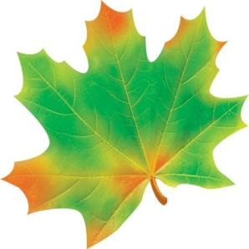
Если стали дни короче,
Холодны, с морозцем, ночи,
Дождь по лужам моросит,
Ива над рекой грустит,
Лист с деревьев облетает,
Птичий клин на небе тает,
Под сосной заснул медведь,
Птицы перестали петь…
Что же это? Это осень.
«Не спеши, ее мы просим.
Дай еще нам теплых дней
Для забав, для игр, затей!»
Дети: Осень!
Инструктор по ф/к
Верно, сегодня наше спортивное мероприятие пройдет под названием «Осенние старты», и это самое время показать друг другу, какие вы ловкие, быстрые, а самое главное дружные.
Под музыку появляется Старичок-Лесовичок
- Ха-ха-ха… Не будет у вас никакого праздника, я вас всех сейчас заколдую и превращу в поганок (начинает колдовать)

Инструктор по ф/к
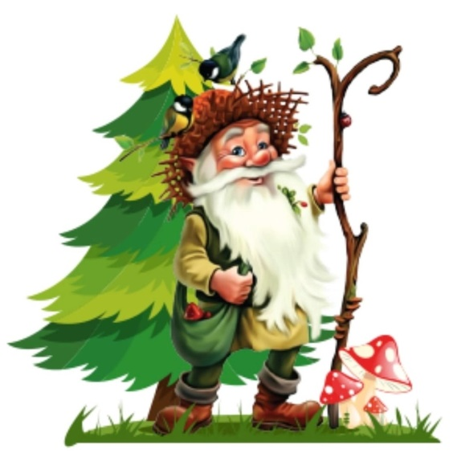
-Лесовичок, что же ты на праздник к нам пришел с таким настроением. Лучше повеселись и поиграй с ребятами.
Лесовичок:
- Играть я люблю, но сначала я загадаю загадки.
Листья с веток облетают,
Птицы к югу улетают.
«Что за время года?» — спросим.
Нам ответят: «Это...» (Осень)
Листья в воздухе кружатся,
Тихо на траву ложатся.
Сбрасывает листья сад —
Это просто... (Листопад)
В сентябре и в октябре
Их так много во дворе!
Дождь прошел - оставил их,
Средних, маленьких, больших. (Лужи)
Летит без крыльев и поет,
Прохожих задирает.
Одним проходу не дает,
Других он подгоняет. (Ветер.)
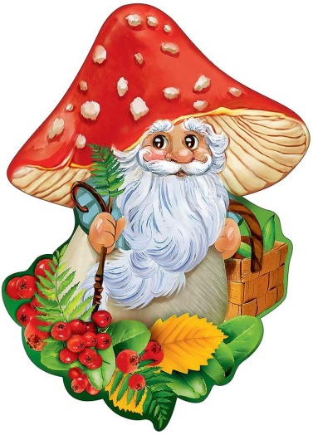
Коренастый, в шляпе новой
Гриб в бору растет сосновом.
Рады бабушка и дед:
– Будет праздничный обед!
Ой, схватили белки вмиг
Этот белый… (Боровик.)
Никто его не брал,
В красной шапке модной,
Никуда не годный. (Мухомор.)
- Молодцы, ребята! Отгадали все
загадки, а теперь давайте играть.
Игра «Найди пару» Детям раздают по одному листочку. По команде «Подул ветер, листочки полетели» дети бегают по поляне с листочком в руках. По сигналу: «Раз-два- три- пару найди!» каждый участник должен встать рядом с тем, у кого такой же лист в руках.
Игра «Найди свой гриб» У трех детей на голове находится шапочка гриба (белый, боровик, подберезовик). Вокруг каждого гриба образуется круг. Игра начинается, дети под музыку гуляют по осеннему лесу. Музыка затихает, ребята должны найти свой гриб.
Инструктор по ф/к
Отгадайте загадку, она подскажет нам, какой же будет первая эстафета.
Если дождик моросит
И асфальт дождем залит,
Ты с собой его берешь
И на улицу идешь,
Ты под ним всегда сухой,
В непогоду он с тобой. (ЗОНТ)
Эстафета. «Бег под зонтом». У первых участников в правой руке зонт. По сигналу, они начинают бег змейкой, между «лужами», до линии финиша, обегают конус и обратно возвращаются таким же способом, передают зонт следующему участнику своей команды, сами встают в конец колонны.
Инструктор по ф/к
Молодцы. Никто не промок. Все справились с заданием, обежали все лужи.
Еще одна загадка
Загляни в осенний сад
Чудо-мячики висят.
Красноватый, спелый бок
Ребятишкам на зубок. (ЯБЛОКО)
Эстафета «Перенеси яблоки».
У первого игрока команды корзина с яблоками. По команде первый игрок бежит, обегает конус, возвращается и передает корзину следующему игроку…
Инструктор по ф/к
Послушайте следующую загадку.
Часто варим на обед,
Добавляем в винегрет,
Любят дети, даже крошки,
Блюда из простой… (Картошки)
Эстафета «Убираем урожай». Ребенок в ложке переносит картошку в указанное место, возвращается к команде и передает ложку следующему участнику.

Проводится «Осенний марафон» (от каждой группы бегут по 3 человека)
Пока подводятся итоги и подписываются грамоты, Лесовичок проводит игру.
Лесовичок: В этой игре вам, ребята, нужно быть внимательными, если еда полезная – отвечать «Да», если неполезная – «Нет».
Игра «Да и нет».
Каша – вкусная еда.
Это нам полезно?
Лук зелёный иногда
Нам полезен, дети?
В луже грязная вода
Нам полезна иногда?
Щи – отличная еда.
Это нам полезно?
Мухоморный суп всегда…
Это нам полезно?
Фрукты – просто красота!
Это нам полезно?
Грязных ягод иногда
Съесть полезно, детки?
Овощей растёт гряда.
Овощи полезны?
Сок, компотик, иногда
Нам полезны, дети?
Съесть мешок большой конфет
Это вредно дети?
Лишь полезная еда
На столе у нас всегда!
А раз полезная еда -
Будем мы здоровы?
Дети: Да
Инструктор по ф/к
Сегодня проигравших нет! Сегодня каждый из вас одержал маленькую победу! Маленькую, но убедительную победу над самим собой. А ещё получили заряд бодрости и массу положительных эмоций.
Подведение итогов.
Награждение команд победителей в марафоне.

